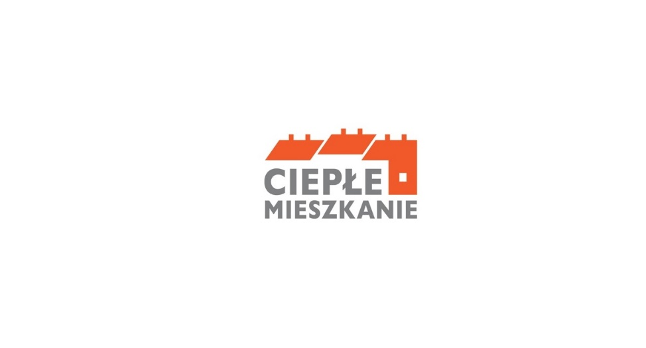

Załącznik Nr 4 do zarządzenia Nr 759.2023
Burmistrza Trzemeszna z dnia 23.01.2023 r.

Data złożenia wniosku

Wypełnia Gmina Trzemeszno
Nr sprawy
Nr wniosku

Wniosek o płatność
w ramach programu priorytetowego Ciepłe Mieszkanie na terenie Gminy Trzemeszno
__________________________________________________________
Przed wypełnieniem należy zapoznać się z Instrukcją do wniosku o płatność

- INFORMACJE OGÓLNE
Informacje o umowie
Numer umowy o dofinansowanie, której dotyczy wniosek
Dotyczy | □ PODSTAWOWEGO ¹⁾  poziomu dofinansowania | □ PODWYŻSZONEGO ¹⁾  poziomu dofinansowania | □ NAJWYŻSZEGO¹⁾  poziomu dofinansowania
% powierzchni całkowitej wykorzystywanej na prowadzenie działalności gospodarczej ²⁾
1) zaznaczyć właściwe
2) wpisać jeżeli dotyczy

- DANE WNIOSKODAWCY

nazwisko | imię / imiona | PESEL
□ Oświadczam, że od daty złożenia wniosku o dofinansowanie nie dokonałem zbycia lokalu
mieszkalnego objętego dofinansowaniem.

- INFORMACJE O REALIZACJI PRZEDSIĘWZIĘCIA

□ Oświadczam, że przedsięwzięcie zostało zakończone

Data zakończenia przedsięwzięcia (data wystawienia ostatniej faktury lub równoważnego dokumentu księgowego lub innego dokumentu potwierdzającego wykonanie prac) | ________-________-__________-  DD-MM-RRRR

IV. DOKUMENTY ZAKUPU POTWIERDZAJĄCE REALIZACJĘ ZAKRESU RZECZOWEGO

Uwaga: Przez dokumenty zakupu rozumiane są faktury lub inne równoważne dokumenty księgowe, potwierdzające nabycie materiałów, urządzeń lub usług.
Uwaga: Do dofinansowania kwalifikują się koszty zgodne z Regulaminem naboru określającym sposób składania i rozpatrywania wniosków o dofinansowanie w ramach Programu priorytetowego Ciepłe Mieszkanie na terenie Gminy Trzemeszno poniesione nie wcześniej niż data zawarcia umowy o dofinansowanie. W szczególności warunkiem kwalifikowalności kosztów jest spełnienie wymagań technicznych Programu.
□ Przedstawiam do rozliczenia dokumenty zakupu zgodnie z wypełnionym zestawieniem
dokumentów, które potwierdza poniesienie kosztów kwalifikowanych zgodnie z zestawieniem
rzeczowo finansowym Umowy.
/Zestawienie dokumentów stanowi załącznik nr 1 do wniosku o płatność/.
V. KOSZTY KWALIFIKOWANE, DOTACJA

Należy wpisać łączną kwotę kosztów kwalifikowanych dla danej kategorii kosztów, wynikającą
z dokumentów zakupu ujętych w załączniku nr 1 do wniosku o płatność.
1. W zakresie: źródła ciepła, instalacje, wentylacja

Lp. | Koszty kwalifikowane | Kwota kosztów kwalifikowanych wg dokumentów zakupu
1. | Pompa ciepła powietrze/woda
2. | Pompa ciepła powietrze/powietrze
3. | Kocioł gazowy kondensacyjny
4. | Kocioł na pellet drzewny o podwyższonym standardzie
5. | Ogrzewanie elektryczne
6. | Instalacja centralnego ogrzewania oraz instalacja ciepłej wody użytkowej
7. | Podłączenie lokalu do efektywnego źródła ciepła w budynku
8. | Wentylacja mechaniczna z odzyskiem ciepła
Suma brutto zł

2. W zakresie : stolarka okienna i drzwiowa, ocieplenie przegród budowlanych

Uwaga: wnioskodawca powinien oprócz pozycji kwota kosztów kwalifikowanych podać również liczbę m² powierzchni wymienionej stolarki okiennej.
Lp. | Koszty kwalifikowane | Liczba m² stolarki (których dotyczą dokumenty zakupu) | Kwota kosztów kwalifikowanych wg dokumentów zakupu
1. | Stolarka okienna
2. | Stolarka drzwiowa
Suma brutto zł

3. W zakresie: dokumentacja

Lp. | Koszty kwalifikowane | Kwota kosztów kwalifikowanych wg dokumentów zakupu
1. | Dokumentacja projektowa
Suma brutto zł

□ Oświadczam, że wszystkie prace będące przedmiotem dokumentacji projektowej, zostały zrealizowane do dnia zakończenia realizacji przedsięwzięcia.

VI. INFORMACJA O RACHUNKU BANKOWYM DO WYPŁATY DOFINANSOWANIA

Uwaga: Wypłata kwoty dotacji nastąpi na rachunek bankowy Beneficjenta wskazany w umowie oraz podany niżej.
Uwaga: Za dzień wypłaty uznaje się dzień obciążenia rachunku bankowego Gminy Trzemeszno

Rachunek bankowy Beneficjenta do wypłaty dotacji

Numer rachunku bankowego Beneficjenta do wypłaty dotacji:
Imię i nazwisko właściciela/ współwłaścicieli rachunku bankowego:

VII. WYMAGANE ZAŁĄCZNIKI DOŁĄCZONE DO WNIOSKU
Załącznik nr 1 | Zestawienie dokumentów potwierdzających poniesienie kosztów kwalifikowanych | □
Załącznik nr 2 | Protokół odbioru prac wykonawcy | □
Załącznik nr 3 | Lista pozostałych dokumentów załączonych do wniosku o płatność sporządzona przez Beneficjenta | □
Uwaga: Do wniosku należy dołączyć kopie dokumentów wymienionych w załącznikach 1 i 3, potwierdzających poniesienie kosztów kwalifikowalnych.
W przypadku dokumentów zakupu, kopie potwierdza Beneficjent za zgodność z oryginałem.
Protokół odbioru należy dołączyć w oryginale.
Jeśli dokumenty określone jako wymagane nie są dołączane ze względu na wykonanie prac siłami własnymi, należy zaznaczyć kategorie kosztów, których te prace dotyczą:
□ Instalacja centralnego ogrzewania oraz instalacja ciepłej wody użytkowej*
□ Podłączenie lokalu do efektywnego źródła ciepła w budynku*
□ Wentylacja mechaniczna z odzyskiem ciepła*
□ Stolarka okienna, stolarka drzwiowa*
Uwaga: w przypadku realizacji prac siłami własnymi, wypłata dotacji po złożeniu końcowego wniosku o płatność będzie poprzedzona kontrolą podczas wizytacji końcowej. Celem kontroli jest potwierdzenie realizacji przedsięwzięcia zgodnie z umową, a także prawdziwości informacji i oświadczeń zawartych przez Beneficjenta we wniosku o dofinansowanie oraz wnioskach o płatność.
*zaznaczyć właściwe
VIII. OŚWIADCZENIA

Oświadczenie o odpowiedzialności karnej
□ Oświadczam, że jest mi znana odpowiedzialność karna, w szczególności za złożenie podrobionego,
przerobionego, poświadczającego nieprawdę albo nierzetelnego dokumentu albo złożenie nierzetelnego, pisemnego oświadczenia dotyczącego okoliczności mających istotne znaczenie dla uzyskania dofinansowania wynikająca z art. 297 ustawy z dnia 6 czerwca 1997 roku – Kodeks karny.
Oświadczenie o realizacji zakresu rzeczowego w lokalu mieszkalnym objętym dofinansowaniem.
□ Oświadczam, że zakres rzeczowy przedsięwzięcia podlegający rozliczeniu w niniejszym wniosku o płatność odpowiada przeznaczeniu, któremu ma służyć, został zamontowany w lokalu mieszkalnym objętym dofinansowaniem i jest gotowy do eksploatacji.
Oświadczenie o spełnieniu warunków Programu
□ Oświadczam, że wszystkie urządzenia, materiały i usługi przedstawione do rozliczenia w ramach tego wniosku o płatność zostały zrealizowane zgodnie z warunkami Programu i wymaganiami technicznymi określonymi w Regulaminie naboru określającym sposób składania i rozpatrywania wniosków o dofinansowanie w ramach Programu priorytetowego Ciepłe Mieszkanie na terenie Gminy Trzemeszno, w tym wszystkie materiały i urządzenia zakupiono oraz zainstalowano jako fabrycznie nowe.
Oświadczenie o uniknięciu podwójnego dofinansowania.
□ Oświadczam, że łączna kwota dofinansowania realizowanego przedsięwzięcia w ramach Programu ze wszystkich środków publicznych nie przekracza 100% kosztów kwalifikowanych przedsięwzięcia.
Oświadczenie o wypełnieniu wniosku zgodnie z Instrukcją
□ Oświadczam, że zapoznałem się z instrukcją „Jak wypełnić wniosek o płatność w programie Programu Ciepłe Mieszkanie na terenie Gminy Trzemeszno i wypełniłem wniosek zgodnie z jej treścią. Rozumiem i akceptuję zobowiązania i konsekwencje wynikające z tej Instrukcji.

data  _______-_______-____________  DD-MM-RRRR | podpis Beneficjenta / Pełnomocnika / osób upoważnionych do reprezentacji wspólnoty mieszkaniowej

IX. ROZLICZENIE FINANSOWE PRZEDSIĘWZIĘCIA

Poniższe pola wypełnia tylko Gmina Trzemeszno.

Wyliczona kwota dotacji do wypłaty w ramach wniosku,
z uwzględnieniem obniżenia z tytułu prowadzenia działalności gospodarczej (jeśli dotyczy)

Zatwierdzona kwota dotacji do wypłaty w ramach wniosku

Data

______-______-___________
DD-MM-RRRR
Podpis akceptujących:
- Pracownik merytoryczny
- Podpis Skarbnika

- Podpis Burmistrza

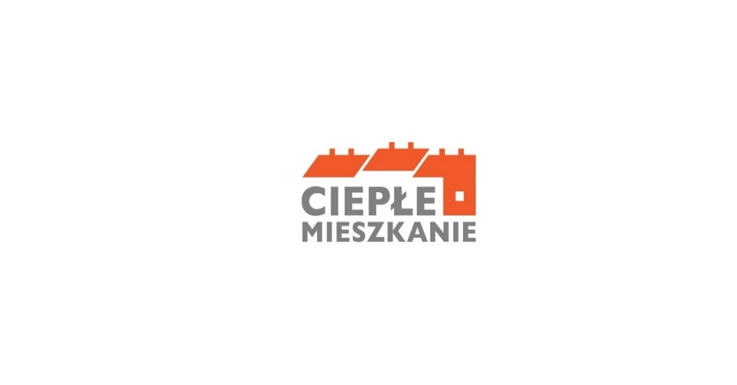

Załącznik nr 1 do wniosku o płatność

Zestawienia dokumentów potwierdzających poniesienie kosztów w ramach Programu priorytetowego Ciepłe Mieszkanie na terenie Gminy Trzemeszno

- Tabela dotyczy źródła ciepła, instalacji , wentylacji
Koszt kwalifikowany zgodnie z Regulaminem naboru określającym sposób składania i rozpatrywania wniosków o dofinansowanie w ramach Programu priorytetowego Ciepłe Mieszkanie na terenie Gminy Trzemeszno

Lp. | Nazwa wystawcy dokumentu lub NIP wystawcy dokumentu | Numer faktury lub innego równoważnego dokumentu księgowego | Data wystawienia dokumentu  [DD-MM-RRRR] | Kwota kosztu kwalifikowanego z dokumentu zakupu [zł] | Dokument zakupu opłacony w całości (Tak/Nie) | Dokument zakupu nieopłacony lub opłacony tylko w części (Tak/Nie) | UWAGI
1.
2.
3.

- Tabela dotyczy stolarki okiennej i drzwiowa
Koszt kwalifikowany zgodnie z Regulaminem naboru określającym sposób składania i rozpatrywania wniosków o dofinansowanie w ramach Programu priorytetowego Ciepłe Mieszkanie na terenie Gminy Trzemeszno, stolarka, okienna i drzwiowa.
Lp. | Nazwa wystawcy dokumentu lub NIP wystawcy dokumentu | Numer faktury lub innego równoważnego dokumentu księgowego | Data wystawienia dokumentu  [DD-MM-RRRR] | Kwota kosztu kwalifikowanego z dokumentu zakupu [zł] | Dokument zakupu opłacony w całości (Tak/Nie) | Dokument zakupu nieopłacony lub opłacony tylko w części (Tak/Nie) | UWAGI
1.
2.
3.

- Tabela dotyczy dokumentacji projektowej
Koszt kwalifikowany zgodnie z Regulaminem naboru określającym sposób składania i rozpatrywania wniosków o dofinansowanie w ramach Programu priorytetowego Ciepłe Mieszkanie na terenie Gminy Trzemeszno, dokumentacja projektowa.
Lp. | Nazwa wystawcy dokumentu lub NIP wystawcy dokumentu | Numer faktury lub innego równoważnego dokumentu księgowego | Data wystawienia dokumentu  [DD-MM-RRRR] | Kwota kosztu kwalifikowanego z dokumentu zakupu [zł] | Dokument zakupu opłacony w całości (Tak/Nie) | Dokument zakupu nieopłacony lub opłacony tylko w części (Tak/Nie) | UWAGI
1.
2.
3.
Uwaga: Przez dokumenty zakupu rozumiane są faktury lub inne równoważne dokumenty księgowe, potwierdzające nabycie materiałów, urządzeń lub usług.

Załącznik Nr 2 do wniosku o płatność

Protokół odbioru prac wykonanych w ramach

Programu priorytetowego Ciepłe Mieszkanie na terenie Gminy Trzemeszno

A.DANE OGÓLNE

Numer umowy o dofinansowanie/numer wniosku o dofinansowanie

Data i miejsce sporządzenia protokołu

Termin wykonania prac (wpisać datę rozpoczęcia i zakończenia) | Data rozpoczęcia | Data zakończenia
Adres budynku/lokalu mieszkalnego w którym wykonano prace

Nazwa i adres wykonawcy prac (pieczęć firmowa
wykonawcy)

Imię i nazwisko odbiorcy prac (Beneficjenta końcowego)

B. ZAKRES WYKONANYCH PRAC - zgodnie z zestawieniem rzeczowo – finansowym

Demontaż źródła ciepła | Liczba wyłączonych z użytku źródeł ciepła na paliwo stałe
Rodzaje wyłączonych z użytku nieefektywnych źródeł ciepła na paliwo stałe (np. kominek, piec kaflowy, kocioł na węgiel, biomasę, piec wolnostojący typu koza, trzon kuchenny) | Liczba wyłączonych z użytku źródeł ciepła na paliwo stałe

Zakup i montaż nowego źródła ciepła

Rodzaj nowego źródła ciepła – wpisać zgodnie z kategorią kosztów kwalifikowanych

Producent |  | Model | Moc
 |  |  |  | TAK/NIE/NIE DOTYCZY*
W przypadku kotła na pellet drzewny o podwyższonym standardzie potwierdzam, że:
 | kocioł przeznaczony jest wyłącznie do spalania biomasy w formie pelletu drzewnego,
 | zamontowany kocioł nie jest urządzeniem wielopaliwowym,
 | zamontowany kocioł posiada jedynie automatyczny podajnik paliwa,
 | zamontowany kocioł nie posiada rusztu awaryjnego lub przedpaleniska,
*właściwe wpisać w

Podłączenie lokalu do efektywnego źródła ciepła w budynku (w tym do węzła cieplnego znajdującego się w budynku), zakup i montaż instalacji centralnego ogrzewania oraz instalacji ciepłej wody użytkowej, wentylacji mechanicznej z odzyskiem ciepła. | Model, moc, producent  (dotyczy urządzeń wchodzących w skład c.o/c.w.u oraz urządzeń dotyczących wentylacji) | Liczba podstawowych elementów np. grzejników / urządzeń /  instalacji
Rodzaj zamontowanej instalacji
np.:
a)pompa ciepła cwu [model, moc, producent]
b)instalacja wentylacji mechanicznej z odzyskiem ciepła
[producent, model centrali]
c)nowe grzejniki/ogrzewanie podłogowe [liczba szt.] itp.

Zakup i montaż stolarki okiennej i drzwiowej | Powierzchnia stolarki [m²] | Stolarka okienna lub drzwiowa została zamontowana w  pomieszczeniach  ogrzewanych i spełnia  wymagania techniczne dla przenikalności cieplnej  określone w rozporządzeniu  Ministra Infrastruktury z dnia 12 kwietnia 2002 r. w sprawie warunków  technicznych, jaki powinny  odpowiadać budynki i ich usytuowanie  (wpisać TAK lub NIE)
Stolarka okienna
Stolarka drzwiowa

Oświadczenia Wykonawcy:
- Stwierdzam, że prace objęte protokołem, zostały wykonane zgodnie z obowiązującymi przepisami prawa, w tym prawa budowlanego i obowiązującymi Polskimi Normami oraz dokumentacją projektową (jeśli dotyczy),
- Zakres rzeczowy prac objęty niniejszym protokołem odpowiada przeznaczeniu, któremu ma służyć, został zamontowany i uruchomiony w lokalu mieszkalnym znajdującym się pod adresem wskazanym powyżej w pkt A i jest gotowy do eksploatacji.
- Odbiorca prac otrzymał gwarancję jakości producenta dla urządzeń objętych niniejszym protokołem.
- Obiorca prac otrzymał odpowiednie certyfikaty/świadectwa, etykiety/karty produktu/atesty wyrobów budowlanych i urządzeń.
- Wszystkie urządzenia oraz materiały, które wskazano w niniejszym protokole zostały zamontowane jako fabrycznie nowe, dopuszczone do obrotu oraz w przypadku, gdy wynika to
z obowiązujących przepisów prawa - posiadają deklaracje zgodności urządzeń z przepisami
z zakresu bezpieczeństwa produktu (oznaczenia „CE” lub „B”).
- Oświadczam, że informacje zawarte w protokole odbioru prac, są prawdziwe oraz zgodne ze stanem faktycznym i prawnym. Znane mi są skutki składania fałszywych oświadczeń, wynikające z art.297 § 1 ustawy z dnia 6 czerwca 1997r. Kodeks karny.

……………………………………………………………………..
(czytelny podpis Wykonawcy, pieczęć, data)

Oświadczenia Beneficjenta:
- Posiadam stosowne uprawnienia/kwalifikacje do zamontowania i uruchomienia nowego źródła ciepła objętego Programem Ciepłe Mieszkanie na terenie Gminy Trzemeszno (dotyczy przypadku, gdy Beneficjent własnymi siłami montuje i uruchamia zakupione z Programu źródło ciepła).
- Stwierdzam, że prace objęte protokołem, zostały wykonane zgodnie z umową z wykonawcą /zamówieniem i dokonałem ich odbioru bez zastrzeżeń.
- Oświadczam, że cały zakres rzeczowy prac objęty niniejszym protokołem dotyczy lokalu mieszkalnego, w którym realizowane jest przedsięwzięcie objęte dofinansowaniem w ramach Programu Ciepłe Mieszkanie na terenie Gminy Trzemeszno i należy do zakresu rzeczowego tego przedsięwzięcia.
- Oświadczam, że otrzymałem od wykonawcy certyfikaty/świadectwa, etykiety/karty produktu/atesty wyrobów budowlanych i urządzeń.
- Oświadczam, że informacje zawarte w protokole odbioru prac są prawdziwe oraz zgodne
ze stanem faktycznym i prawnym. Znane mi są skutki składania fałszywych oświadczeń, wynikające z art. 297 § 1 ustawy z dnia 6 czerwca 1997r. Kodeks karny.

..................................................................................
(czytelny podpis Beneficjenta, data)

Załącznik Nr 3 do wniosku o płatność

Lista dokumentów załączonych do wniosku o płatność :

1._______________________________________________________________________________

2. _______________________________________________________________________________

3. _______________________________________________________________________________

4. _______________________________________________________________________________

5._______________________________________________________________________________

6._______________________________________________________________________________

7._______________________________________________________________________________

8. ______________________________________________________________________________

_______________________________
_{Podpis beneficjenta końcowego}

Wpisanie odpowiedzi NIE oznacza, że stolarka okienna lub drzwiowa została wykonana niezgodnie z umową o dofinansowanie i nie kwalifikuje się do wypłaty dotacji.
W tym przypadku należy również podpisać oświadczenia wykonawcy i podpis opatrzyć pieczęcią wskazującą na posiadanie odpowiednich uprawnień/kwalifikacji (np. uprawnienia wynikające z przepisów prawa lub nadane przez producenta danego urządzenia).
Niniejszy protokół należy sporządzić po usunięciu stwierdzonych usterek, w sytuacji braku zastrzeżeń ze strony wykonawcy i Beneficjenta.

